

DOMINGO XXXI DEL TIEMPO ORDINARIO

Dios está en nuestro prójimo
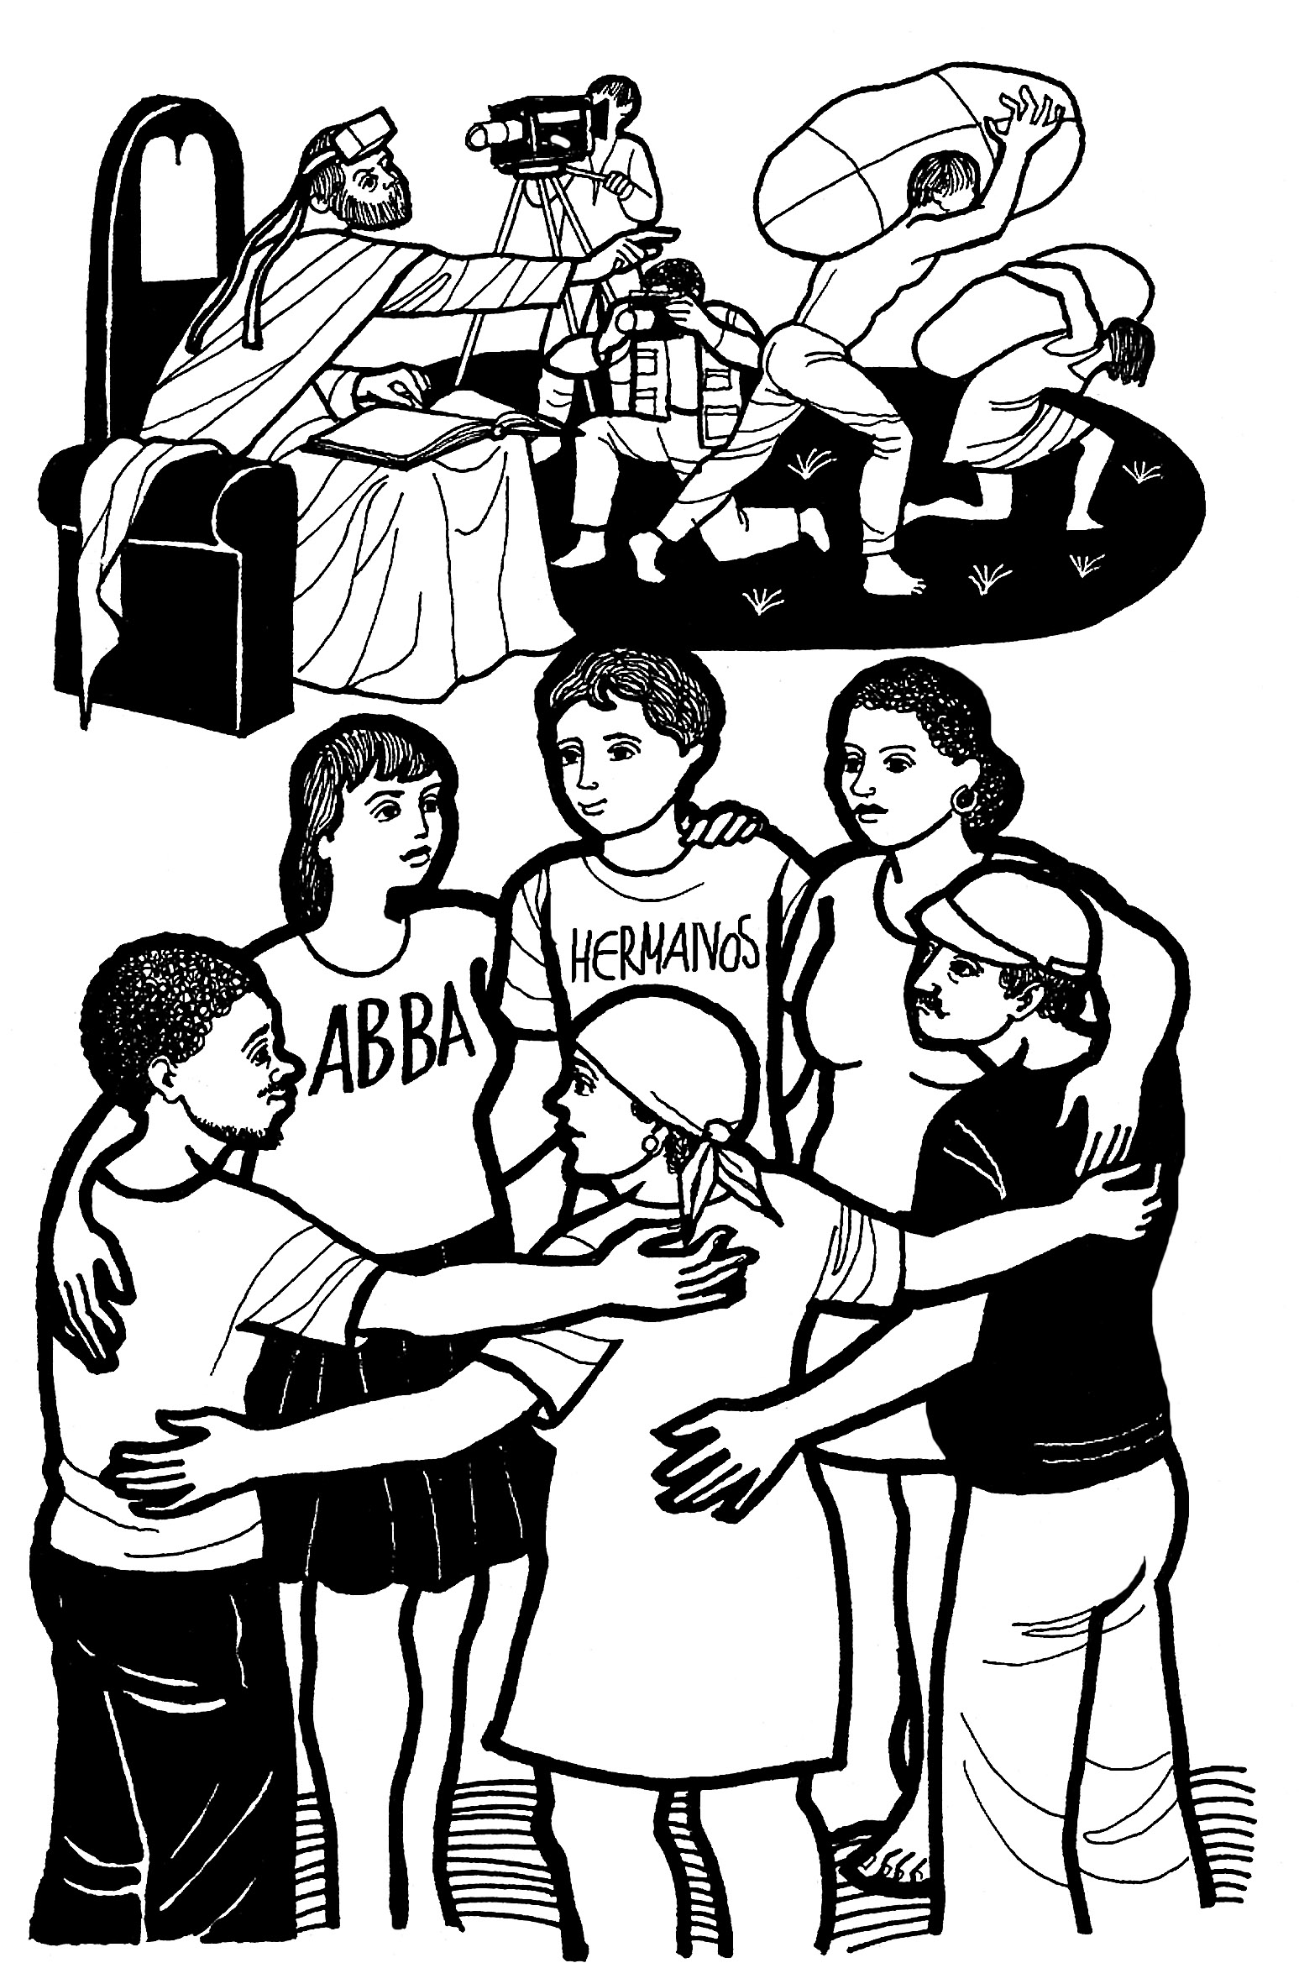
Oración final
Dios y Padre nuestro:
Eres tú quien nos ha elegido
y nos ha colmado con tus dones.
Hasta nuestra capacidad
de hacer el bien
procede de tu bondad.
Por la fuerza de esta eucaristía
haznos sencillos y humildes.
Que sepamos servirte con alegría
en la simplicidad de nuestros corazones,
y proclamar nuestra fe con
obras vivas y reales.
Concédenoslo, Dios Padre,
por medio de Jesucristo nuestro Señor.

AGENDA

- Martes 7, a las 19h en la sala Domingo Lázaro, reunión de padres de Catequesis de Infancia 4ºPrim para preparar la celebración de entrega de las Biblias.
- Miércoles 8, a las 20.30h en la catedral, Vigilia de oración en la víspera de la Almudena.
- Jueves 9, fiesta de la Virgen de la Almudena, patrona de Madrid. Horario de misas: 12.30h y 20.00h
- Sábado 11 y Domingo 12 de Noviembre, convivencia de grupos de fe SENDA de 3º y 4º ESO.
- Domingo 12, segundo de mes, OPERACIÓN KILOLITRO, destinada a las familias a las que atiende la CARITAS de nuestra Parroquia de ORCASUR.
PRIMERA LECTURA
Lectura de la profecía de Malaquías
«Yo soy el Gran Rey, y mi nombre es respetado en las naciones –dice el Señor de los ejércitos–. Y ahora os toca a vosotros, sacerdotes. Si no obedecéis y no os proponéis dar gloria a mi nombre –dice el Señor de los ejércitos–, os enviaré mi maldición. Os apartasteis del camino, habéis hecho tropezar a muchos en la ley, habéis invalidado mi alianza con Leví –dice el Señor de los ejércitos–. Pues yo os haré despreciables y viles ante el pueblo, por no haber guardado mis caminos, y porque os fijáis en las personas al aplicar la ley. ¿No tenemos todos un solo padre? ¿No nos creó el mismo Señor? ¿Por qué, pues, el hombre despoja a su prójimo, profanando la alianza de nuestros padres?»

SALMO RESPONSORIAL
Guarda mi alma en la paz, junto a ti, Señor
Señor, mi corazón no es ambicioso,
ni mis ojos altaneros;
no pretendo grandezas
que superan mi capacidad
Guarda mi alma en la paz, junto a ti, Señor
Sino que acallo
y modero mis deseos,
como un niño
en brazos de su madre.
Guarda mi alma en la paz, junto a ti, Señor
Espere Israel en el Señor
ahora y por siempre.
Guarda mi alma en la paz, junto a ti, Señor

SEGUNDA LECTURA

Lectura de la primera carta del apóstol san Pablo a los Tesalonicenses
Os tratamos con delicadeza, como una madre cuida de sus hijos. Os teníamos tanto cariño que deseábamos entregaros no sólo el Evangelio de Dios, sino hasta nuestras propias personas, porque os habíais ganado nuestro amor. Recordad si no, hermanos, nuestros esfuerzos y fatigas; trabajando día y noche para no serle gravoso a nadie, proclamamos entre vosotros el Evangelio de Dios. Ésa es la razón por la que no cesamos de dar gracias a Dios, porque al recibir la palabra de Dios, que os predicamos, la acogisteis no como palabra de hombre, sino, cual es en verdad, como palabra de Dios, que permanece operante en vosotros los creyentes.

Aleluya
El Verbo se hizo carne y habitó entre nosotros;
a cuantos lo recibieron, les dio poder de ser hijos de Dios.

EVANGELIO
Lectura del santo Evangelio según san Mateo
En aquel tiempo, Jesús habló a la gente y a sus discípulos, diciendo: «En la cátedra de Moisés se han sentado los escribas y los fariseos: haced y cumplid lo que os digan; pero no hagáis lo que ellos hacen, porque ellos no hacen lo que dicen. Ellos lían fardos pesados e insoportables y se los cargan a la gente en los hombros, pero ellos no están dispuestos a mover un dedo para empujar. Todo lo que hacen es para que los vea la gente: alargan las filacterias y ensanchan las franjas del manto; les gustan los primeros puestos en los banquetes y los asientos de honor en las sinagogas; que les hagan reverencias por la calle y que la gente los llame maestros. Vosotros, en cambio, no os dejéis llamar maestro, porque uno solo es vuestro maestro, y todos vosotros sois hermanos. Y no llaméis padre vuestro a nadie en la tierra, porque uno solo es vuestro Padre, el del cielo. No os dejéis llamar consejeros, porque uno solo es vuestro consejero, Cristo. El primero entre vosotros será vuestro servidor. El que se enaltece será humillado, y el que se humilla será enaltecido.»

La voz del Papa Francisco
“La comunidad es el más grande antídoto contra los individualismos que caracterizan nuestro tiempo, a esa tendencia difundida hoy en Occidente, de concebirse y vivir en soledad. Se malinterpreta el concepto de libertad, entendiéndolo como si fuera el deber de estar solos, libres de cualquier lazo, y consecuentemente se ha construido una sociedad sin raíces, privada del sentido de pertenencia y de heredad. Y para mí esto es grave”.
Encuentro con los líderes europeos, 30-10-17

Entrada
El Señor nos llama y nos reúne, somos su pueblo, signo de unidad, El está en medio de nosotros: sirve a la mesa nos reparte el pan.
Por todos los caminos, nos sales al encuentro, por todos hemos visto, señales de tu amor. Tu pueblo se reúne, Señor, a bendecirte, a celebrar con gozo tu paso salvador.

Paz
Cordero de Dios que quitas el pecado del mundo, ten piedad de nosotros.
Cordero de Dios que quitas el pecado del mundo, danos la paz.

Comunión
Como el Padre me amó yo os he amado. Permaneced en mi amor, permaneced en mi amor. (bis)
Si guardáis mis palabras y como hermanos os amáis, compartiréis con alegría el don de la fraternidad. Si os ponéis en camino sirviendo siempre a la verdad, fruto daréis en abundancia; mi amor se manifestará.
Como el Padre me amó …

Salmo
Guarda mi alma en la paz, junto a ti Señor

Ofertorio
Señor del universo, bendito seas por este pan de trigo que da la tierra.
Venga a nosotros tu pan de cada día que es vida y gozo.
Bendito seas siempre, Señor del cielo, por el vino que has puesto en los viñedos.
Danos tu vino que es fuerza y alegría para tus hijos

Acción de Gracias
Amor, amor, amor, amor, hermanos míos. Dios es amor, ama a todos como hermanos, Dios es amor.

Salida
Hija del pueblo, María, de un pueblo de vino y pan, eres morena y hermosa, como el sol brilla tu faz. Dios, al pasar por tu lado, toda la gracia te dio.
Hija del pueblo, María, Madre del hermoso Amor.
Tiempo era de primavera, tiempo feliz para amar. Los ríos del paraíso vieron tu blanco mirar. Dios te vistió de oro y plata,
Reina de la creación.

Santo
Santo, santo, santo es el Señor, Dios del Universo. Llenos están el cielo y la tierra de tu gloria. Hosanna en el cielo, bendito el que viene en nombre del Señor,
hosanna en el cielo.



